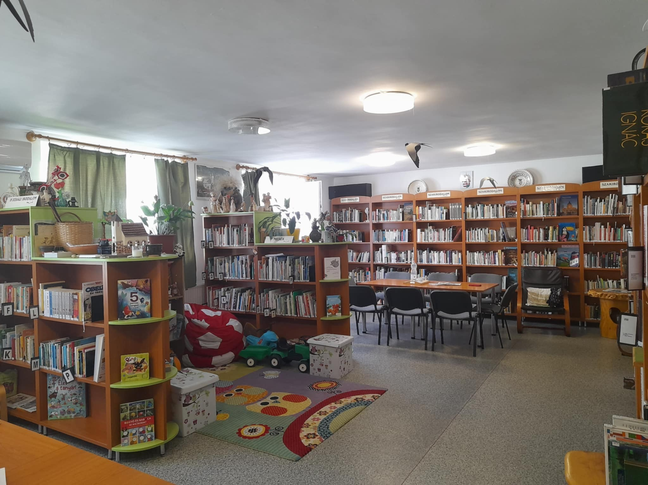

KÖNYVTÁR
Könyvtár, Információs és Közösségi Hely

3556, Kisgyőr Dózsa György utca 27.
Tel.: 06-46/ 477-897.
E-mail: faluhaz@kisgyor.hu

Könyvtáros: Lőrinczné Molnár Erzsébet
E-mail: faluhaz@kisgyor.hu

Könyvtári nyitvatartás:
Hétfő: 08:00 - 16:00
Kedd: 08:00 – 16:00
Szerda: 08:00 – 17:00
Csütörtök: 08:00 – 16:00
Péntek: 08:00 – 16:00
Szombat: 09:00 – 12:00
(Minden hónap páros naptári hetén)
Vasárnap: ZÁRVA

A könyvtár a Faluház falai között működik, használata nyilvános, a beiratkozás térítésmentes, a beiratkozáshoz csak személyigazolvány szükséges. A könyvek kölcsönzési ideje 3 hét.
A Faluház épülete többfunkciós. Az itt található Könyvtár 2019-ben lett felújítva az Önkormányzat, a Nemzeti Kulturális Alap és a Könyvtárellátási Szolgáltató Rendszer összefogásával. A felújított épület és a megújult bútorzat kellemes környezetet biztosít a kölcsönzéshez és a helyben olvasáshoz is. A könyveket kívül a folyóiratok és hanganyagok is kölcsönözhetőek, az állományból hiányzó könyveket más könyvtárakból is át tudjuk kérni könyvtárközi kölcsönzéssel.
Ingyenes internethozzáférést biztosítunk az olvasóink számára. Állományunk folyamatosan bővül, így mindenki megtalálja a számára megfelelő olvasmányt.
Könyvtárunkban Baba-Mama klub is működik. Az Ő kényelmük érdekében kialakítottunk egy gyerek sarkot, melyet nagy érdeklődéssel foglalnak el minden alkalommal.
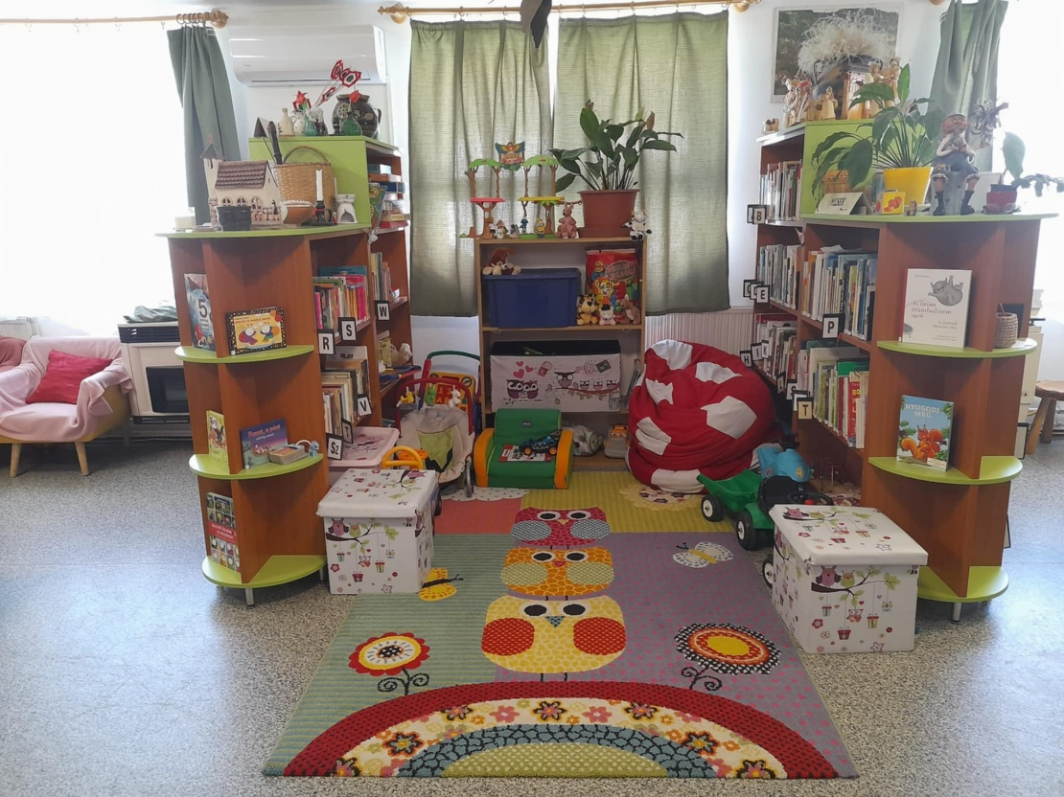

Amit biztosítunk a hozzánk érkezők számára:
- helyben olvasás kényelmes körülmények között
- könyvek, folyóiratok, hanganyagok folyamatos kölcsönzése
- könyvtárközi kölcsönzés
- internet lehetőség
- hangoskönyv kölcsönzés
- segítségnyújtás különböző dokumentumok kezelésével

